**Федеральное государственное бюджетное образовательное учреждение высшего образования «МГТУ «СТАНКИН»**

**Кафедра электротехники, электроники и автоматики**

**Отчёт**

по лабораторной работе № 5

дисциплина

**«ЭЛЕКТРОТЕХНИКА И ЭЛЕКТРОНИКА»**

тема работы

«Определение частотных характеристик линейных RC и RL-цепей первого порядка»

Вариант № 5

Выполнил: студент группы ИДБ-15-15 Добродеев Алексей Антонович

Проверил: преподаватель Порватов Артур Николаевич

**Москва 2017**

**Лабораторная работа № 5**

**ОПРЕДЕЛЕНИЕ ЧАСТОТНЫХ ХАРАКТЕРИСТИК ЛИНЕЙНЫХ RC И   
RL-ЦЕПЕЙ ПЕРВОГО ПОРЯДКА**

**Цель работы:** исследование частотных свойств линейных RC и RL-цепей первого порядка.

В работе студенты экспериментально определяют частотные характеристики линейных RC и RL-цепей.  
Создаются схемы для проведения виртуальных экспериментов.  
Используется режим численного анализа определения частотных характеристик.  
Анализируются результаты моделирования.  
Виртуальные эксперименты и численный анализ проводятся на базе пакета MultiSim10. Используются библиотечные модели контрольно-измерительных приборов и компонент.

**Рабочее задание**

**ОПРЕДЕЛЕНИЕ ЧАСТОТНЫХ ХАРАКТЕРИСТИК ЛИНЕЙНЫХ RC-ЦЕПЕЙ ПЕРВОГО ПОРЯДКА**

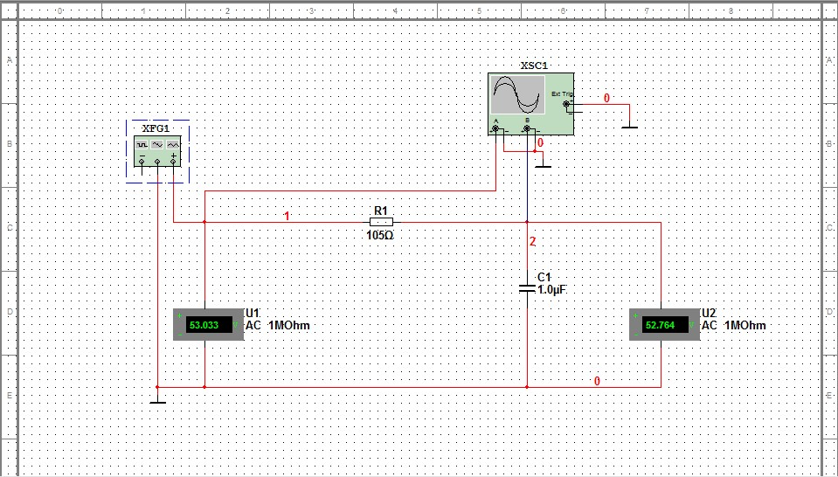

Рис. 1.Схема виртуального эксперимента и численного анализа для определения частотных характеристик RC-цепи

Сформировать схему для проведения виртуального эксперимента и численного анализа согласно рис.1.

Провести виртуальный эксперимент построения частотных характеристик RC-цепи при UВЫХ = UC . Результаты занести в таблицу 1.

**Таблица 1**

**Экспериментальные частотные характеристики *RC*- цепи при **

|  |  |  |  |  |  |  |  |
| --- | --- | --- | --- | --- | --- | --- | --- |
| *f*, Гц | 0 |  |  |  |  | ∞ | Примеч. |
| 0 | 151,653 | 1516,53 | 15165,3 | 151653 | ∞ |
|  | - | 2,181 | 3,181 | 4,181 | 5,181 | - |  |
| *,* В | 0 | 52,764 | 37,482 | 5.273 | 0,530 | 0,0000000001 |  |
| *,* В | 0 | 53,033 | 53,033 | 53,033 | 53,033 | 53,033 |  |
|  | - | 0,995 | 0,707 | 0,099 | 0,010 | 0,000000000001 | АЧХ |
| *,*с | 0 | 0,000112 | 0,000084 | 0,000016 | 0,000002 | 0 |  |
| *,* град*.* | 0 | 6,115 | 45,860 | 87,352 | 109,190 | 0 | ФЧХ |
| *,* дБ | - | -0,044 | -3,012 | -20,087 | -40,000 | - | ЛАЧХ |

Провести численный анализ АЧХ, ФЧХ при UВЫХ = UC . Результаты занести в таблицу 2.

**Таблица 2**

**Результаты численного анализа АЧХ, ФЧХ: при UВЫХ = UC**

|  |  |  |  |  |  |
| --- | --- | --- | --- | --- | --- |
| *f*, Гц |  |  |  |  | Примечание |
| 151,653 | 1516,53 | 15165,3 | 151653 |  |
|  | 0,995 | 0,707 | 0,099 | 0,010 | АЧХ |
| *,* град. | -5,713 | -45,012 | -84,292 | -89,427 | ФЧХ |

Используя результаты виртуального эксперимента (табл.6.1), построить графики АЧХ, ФЧХ и ЛАЧХ.

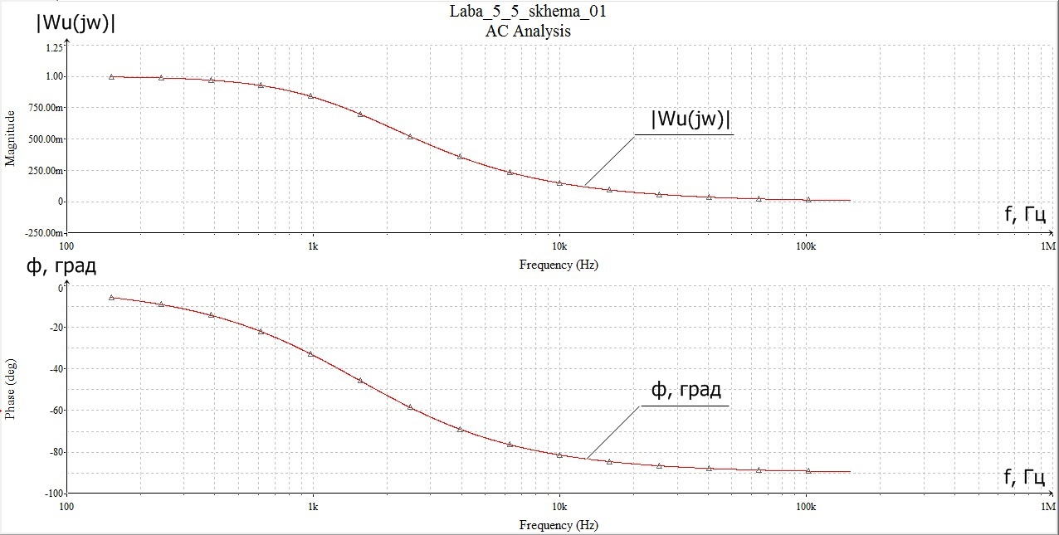

Верхний график - график, на оси абсцисс которого показаны значения частоты (Frequency (Hz)), а на оси ординат – значения | Wu (jω) | (Magnitude(V)).  
Нижний график – график, на оси абсцисс которого показаны значения частоты (Frequency (Hz)), а на оси ординат – значения φ (Phase(deg)).

**Вывод:** Значения | Wu (jω) | стремятся к 0. При росте частоты, L (ω) стремится к -∞, а φ стремится к - 90°.

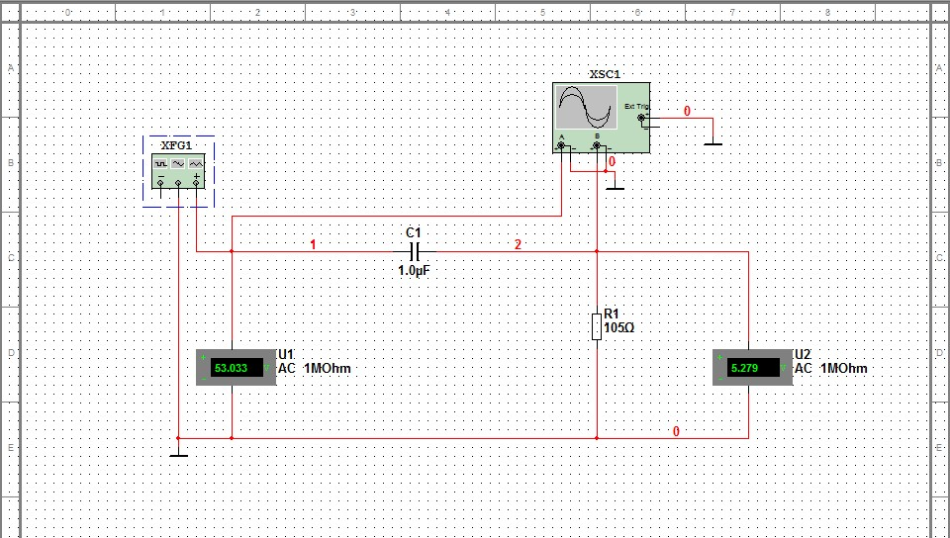

Рис.2. Схема виртуального эксперимента и численного анализа для определения частотных характеристик CR-цепи

Сформировать схему для проведения виртуального эксперимента и численного анализа согласно рис.2.

Провести численный анализ для АЧХ,ФЧХ CR-цепи при UВЫХ = UR. Результаты занести в таблицу 3.

**Таблица 3**

**Результаты численного анализа АЧХ, ФЧХ: при UВЫХ = UR**

|  |  |  |  |  |  |
| --- | --- | --- | --- | --- | --- |
| *f*, Гц |  |  |  |  | Примечание |
| 151,653 | 1516,53 | 15165,3 | 151653 |  |
|  | 0,100 | 0,707 | 0,995 | 0,99995 | АЧХ |
| *,* град. | 84,287 | 44,989 | 5,708 | 0,573 | ФЧХ |

Используя результаты численного анализа (табл. 3) построить графики АЧХ и ФЧХ.

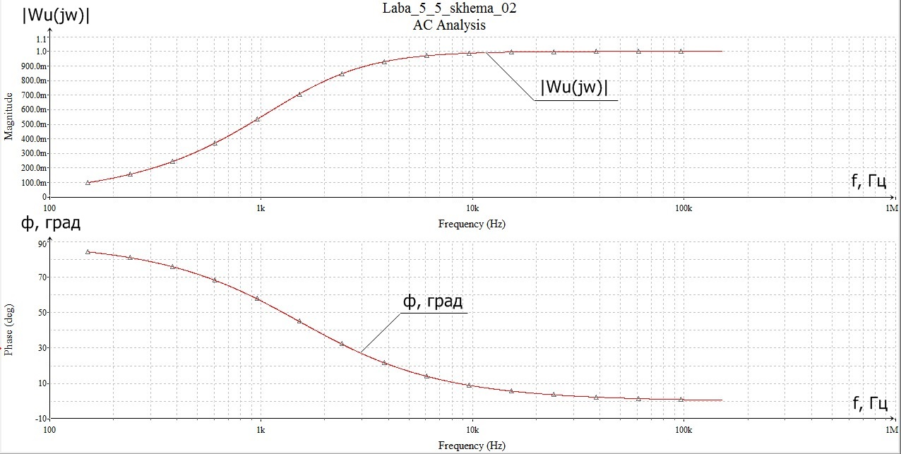

Верхний график - график, на оси абсцисс которого показаны значения частоты (Frequency (Hz)), а на оси ординат – значения | Wu (jω) | (Magnitude(V)).  
Нижний график – график, на оси абсцисс которого показаны значения частоты (Frequency (Hz)), а на оси ординат – значения φ (Phase(deg)).

**Вывод:** Чем больше частота, тем ниже разность начальных фаз φ, которая стремится к 0°. Но в отличии от первой цепи, на второй цепи разность φ > на 90°. По сравнению с первой цепью, значение АЧХ | Wu (jω) | возрастает и стремится к 1,0.

**ОПРЕДЕЛЕНИЕ ЧАСТОТНЫХ ХАРАКТЕРИСТИК ЛИНЕЙНЫХ RL - ЦЕПЕЙ ПЕРВОГО ПОРЯДКА**

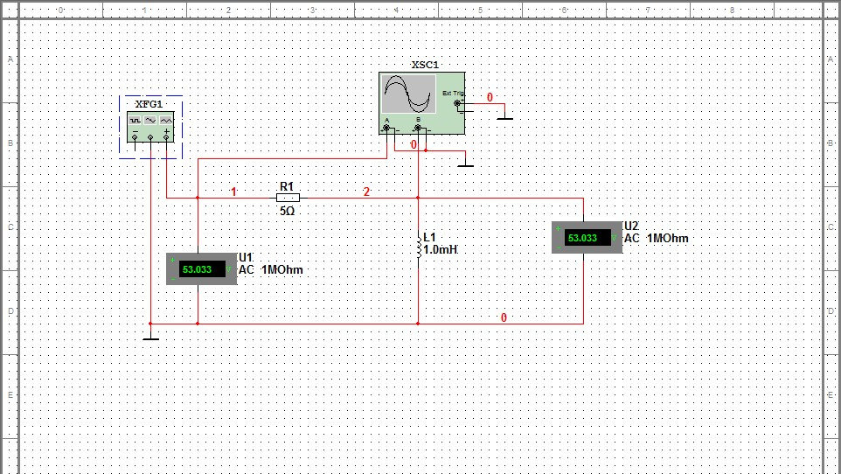

Рис.3. Схема виртуального эксперимента и численного анализа для определения частотных характеристик RL – цепи

Сформировать схему для проведения виртуального эксперимента и численного анализа согласно рис.3.

Провести численный анализ АЧХ, ФЧХ при UВЫХ = UL . Результаты занести в таблицу 4.

**Таблица 4**

**Результаты численного анализа: АЧХ,ФЧХ RL-цепи при UВЫХ = UL**

|  |  |  |  |  |  |
| --- | --- | --- | --- | --- | --- |
| *f*, Гц |  |  |  |  | Примечание |
| 79,618 | 796,18 | 7961,8 | 79618 |  |
|  | 0,100 | 0,707 | 0,995 | 0,99995 | АЧХ |
| *,* град. | 84,287 | 44,985 | 5,708 | 0,573 | ФЧХ |

Используя результаты численного анализа (табл. 4) построить графики АЧХ и ФЧХ.

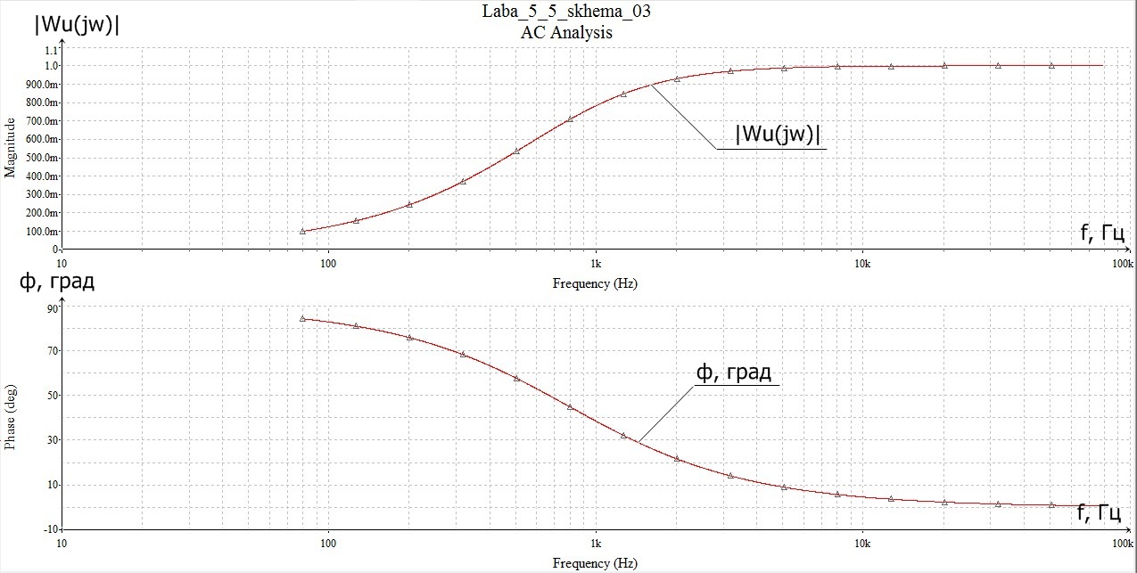

Верхний график - график, на оси абсцисс которого показаны значения частоты (Frequency (Hz)), а на оси ординат – значения | Wu (jω) | (Magnitude(V)).  
Нижний график – график, на оси абсцисс которого показаны значения частоты (Frequency (Hz)), а на оси ординат – значения φ (Phase(deg)).

**Вывод:** Значения | Wu (jω) | увеличиваются и стремятся к значению в 1,0.  
Разность начальных фаз φ также стремится к 0, уменьшаясь на протяжении всего графика.

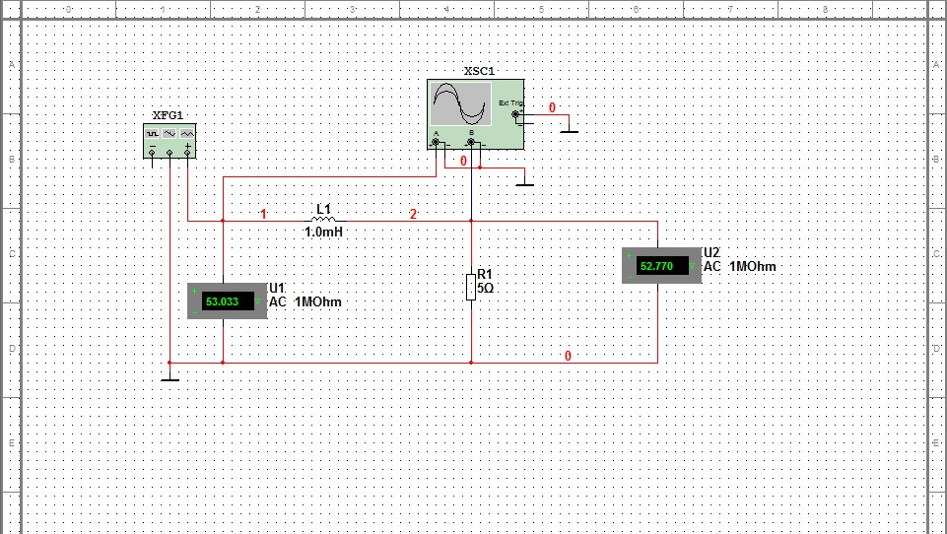

Рис.4. Схема виртуального эксперимента и численного анализа для определения частотных характеристик LR – цепи

Сформировать схему для проведения виртуального эксперимента и численного анализа согласно рис.4.

Провести численный анализ АЧХ, ФЧХ при UВЫХ = UR . Результаты занести в таблицу 5.

**Таблица 5**

**Результаты численного анализа: АЧХ,ФЧХ LR-цепи при UВЫХ = UR**

|  |  |  |  |  |  |
| --- | --- | --- | --- | --- | --- |
| *f*, Гц |  |  |  |  | Примечание |
| 79,618 | 796,18 | 7961,8 | 79618 |  |
|  | 0,995 | 0,707 | 0,099 | 0,010 | АЧХ |
| *,* град. | -5,714 | -45,015 | -84,292 | -89,427 | ФЧХ |

Используя результаты численного анализа (табл. 5) построить графики АЧХ и ФЧХ.

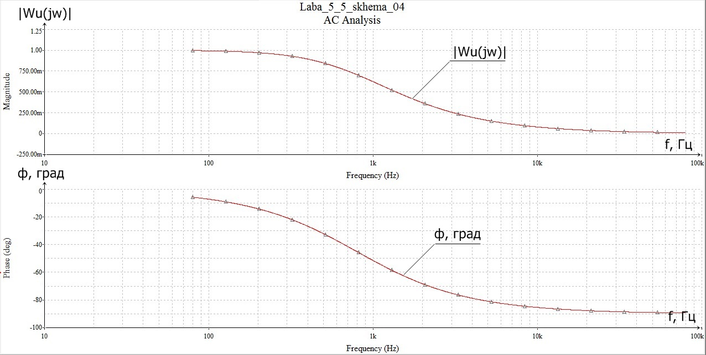

Верхний график - график, на оси абсцисс которого показаны значения частоты (Frequency (Hz)), а на оси ординат – значения | Wu (jω) | (Magnitude(V)).  
Нижний график – график, на оси абсцисс которого показаны значения частоты (Frequency (Hz)), а на оси ординат – значения φ (Phase(deg)).

**Вывод:** значения | Wu (jω) |, постоянно снижаясь, стремятся к 0, а снижающиеся значения φ стремятся к -90°, по сравнению со значениями при UВЫХ = UL . При этом показания численного анализа RC-цепей обратные. Если в LR-цепях при увеличении частоты наблюдается вышеуказанная ситуация, при UВЫХ = UR , то в CR-цепях при UВЫХ = UR , показания совпадают с теми, которые отображаются в ходе частотного анализа RL-цепей при UВЫХ = UL .

**ОПРЕДЕЛЕНИЕ ЧАСТОТНЫХ ХАРАКТЕРИСТИК ПОСЛЕДОВАТЕЛЬНОГО РЕЗОНАНСНОГО КОНТУРА**

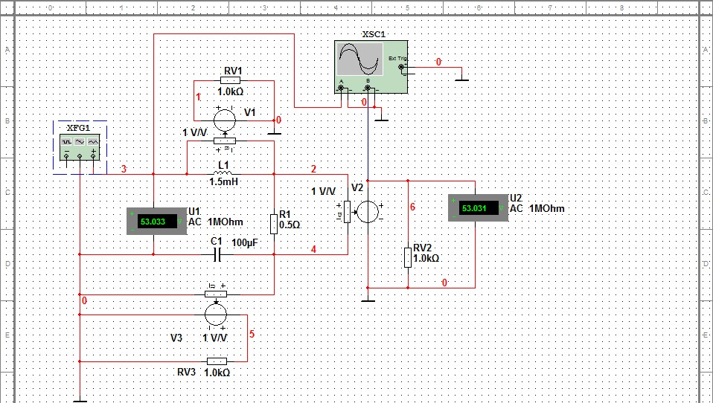

Рис.5 Схема виртуального эксперимента и численного анализа для определения частотных характеристик последовательного резонансного контура

Сформировать схему для проведения виртуального эксперимента и численного анализа согласно рис.5.

Провести виртуальный эксперимент построения частотных характеристик последовательного резонансного контура. Результаты занести в таблицу 6.

**Таблица 6**

**Резонансные значения переменных последовательного резонансного контура**

|  |  |  |  |  |  |  |  |
| --- | --- | --- | --- | --- | --- | --- | --- |
|  |  |  | *I* |  |  |  |  |
| Гц | В | В | А | В | А | град. | град |
| 411,143 | 53,033 | 53,031 | 106,062 | 75,008 | 150,024 | 0 | 0 |

**Выводы**: ввиду того, что U1 ≈ U2, соответственно, ψвх = ψi = 0, т.к. T2-T1 ≈ 0  
(начала у функций на графике совпадают).

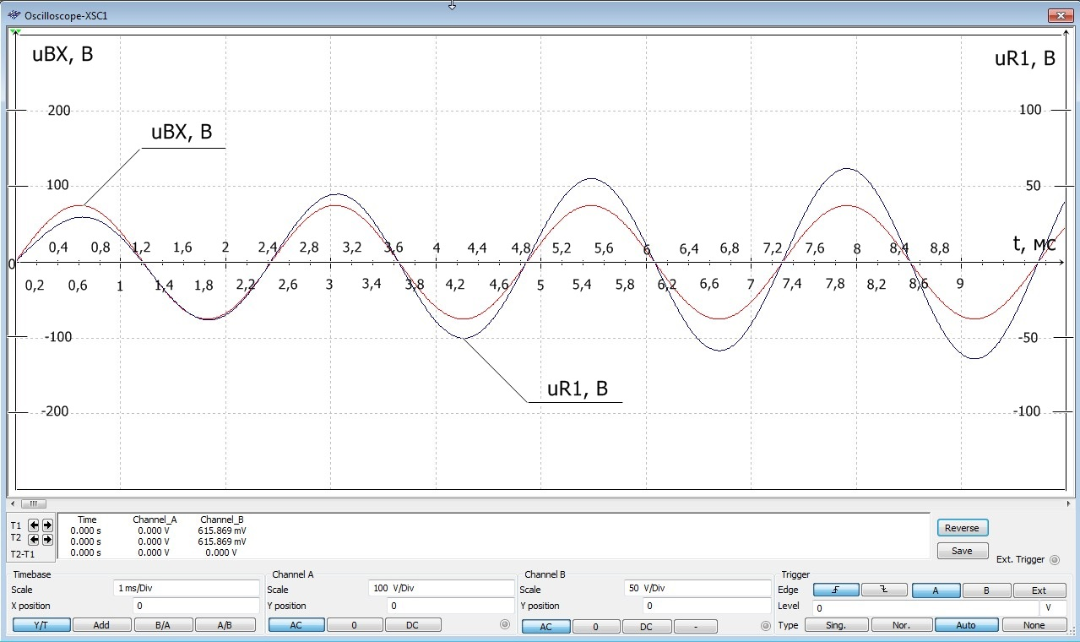

Провести численный анализ АЧХ, ФЧХ. Результаты перенести в таблицу 7.

**Таблица 7**

**Результаты численного анализа: АЧХ, ФЧХ последовательного резонансного контура**

|  |  |  |  |  |  |  |  |
| --- | --- | --- | --- | --- | --- | --- | --- |
| *f* , Гц | 205,572 | 307,358 | 411,143 | 616,715 | 822,286 | Примечание | |
| lg *f* | 2,313 | 2,488 | 2,614 | 2,790 | 2,915 |
|  | 0,333 | 1,158 | 7,500 | 1,777 | 1,328 | АЧХ |  |
|  | 175,077 | 167,638 | 89,554 | 8,795 | 4,916 | ФЧХ |
|  | 0,086 | 0,203 | 0,99995 | 0,153 | 0,086 | АЧХ |  |
|  | 85,077 | 77,638 | -0,446 | -81,205 | -85,084 | ФЧХ |
|  | 1,329 | 2,137 | 7,742 | 0,789 | 0,332 | АЧХ |  |
|  | -4,923 | -12,362 | -90,446 | -171,205 | -175,084 | ФЧХ |

Используя результаты численного анализа (табл. 7) построить графики АЧХ и ФЧХ.

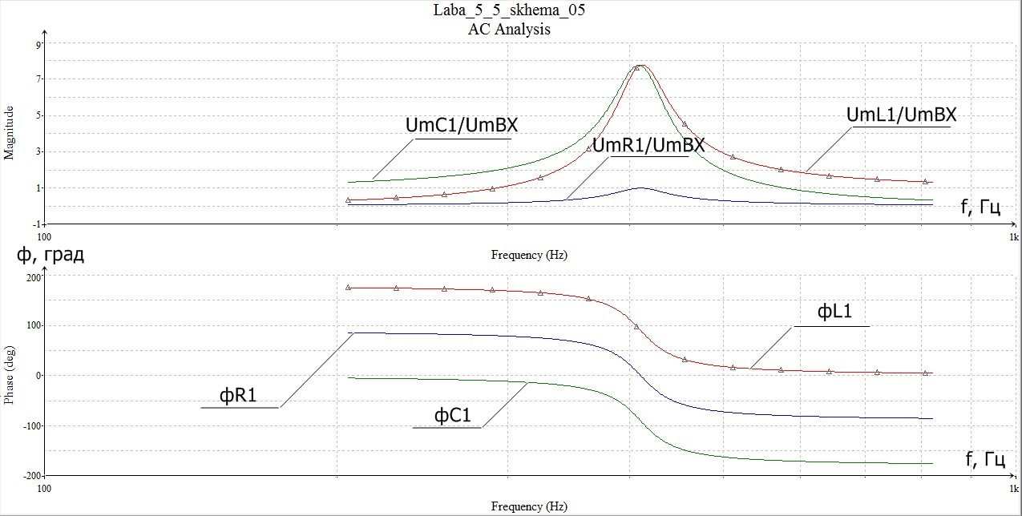

Верхний график - график, на оси абсцисс которого показаны значения частоты (Frequency (Hz)), а на оси ординат – значения UmL1/Umвх, UmC1/U­mвх, UmR 1/Umвх (Magnitude(V)).  
Нижний график – график, на оси абсцисс которого показаны значения частоты (Frequency (Hz)), а на оси ординат – значения φ (Phase(deg)).

**Вывод:** АЧХ, относящиеся к UmL1/Umвх и UmC1/U­mвх , растут, начиная с fнач. , достигают пика и понижаются, при этом пересекаются в одной и той же точке пика, т.к. соединены к одному разъёму A, в то время как UmR 1/Umвх проходит такой же процесс обособленно от двух остальных функций, т.к. присоединён к разъёму B. Значения φ каждой функции отличается от соседней на 90°.

Провести численный анализ процессов в исследуемой цепи (рис.5) в режиме перебора (изменения) параметра резистора контура *R1*.

Провести численный анализ АЧХ, ФЧХ. Результаты перенести в таблицу 8.

**Таблица 8**

**АЧХ и ФЧХ последовательного резонансного контура для различных значений активного сопротивления при UВЫХ = UR1**

|  |  |  |  |  |  |  |  |  |
| --- | --- | --- | --- | --- | --- | --- | --- | --- |
| *f*, Гц | 205,572 | 307,358 | 411,143 | 616,715 | 822,286 |  | Примечание | |
| lg *f* | 2,313 | 2,488 | 2,614 | 2,790 | 2,915 | *R1*, Ом |  |
|  | 0,086 | 0,214 | 0,99995 | 0,153 | 0,086 | 7,746 | 0,5 | АЧХ |
| , град. | 85,077 | 77,638 | -0,447 | -81,205 | -85,084 | ФЧХ |
|  | 0,170 | 0,401 | 0,99998 | 0,296 | 0,170 | 3,873 | 1,0 | АЧХ |
| , град. | 80,225 | 66,330 | -0,224 | -72,806 | -80,239 | ФЧХ |
|  | 0,250 | 0,549 | 0,99999 | 0,421 | 0,250 | 2,582 | 1,5 | АЧХ |
| , град. | 75,511 | 56,675 | -0,149 | -65,102 | -75,531 | ФЧХ |

Рассчитаем добротность Θ по формуле: Θ = (√(L/C) / R) (это касается 8 и 9 таблиц)

Используя результаты численного анализа (табл. 8) построить графики АЧХ и ФЧХ.

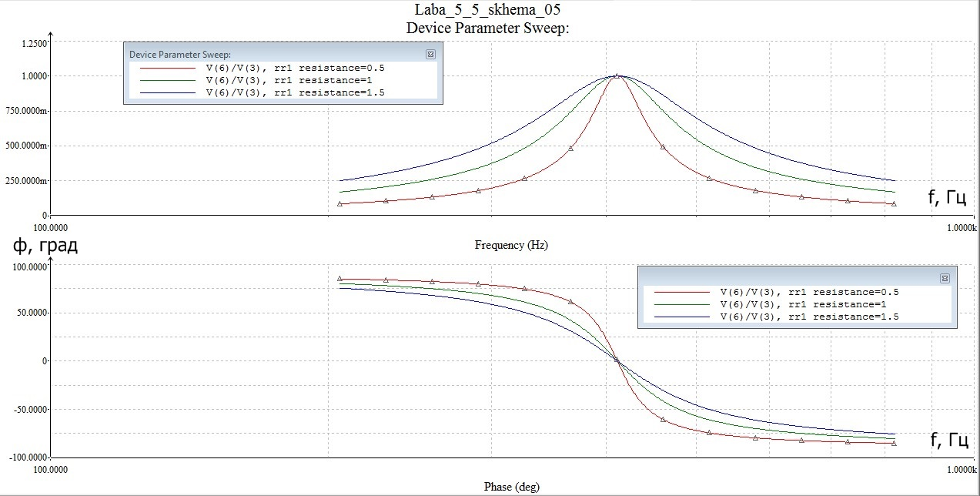

График численного анализа процессов в исследуемой цепи в режиме перебора параметра резистора контура R1

**Вывод:** во время численного анализа функции проходят стадию роста, достигают пикового значения и убывают. При этом, несмотря на то, что каждая функция проходит по-разному, все они пересекаются в пиковом значении. Это касается значений UR1 . Ситуация повторяется с φ, когда все три функции пересекаются в одной точке, которая на нижнем графике является серединой значений, несмотря на разные пути прохождения каждой функции.

Провести численный анализ процессов в исследуемой цепи (рис.5) в режиме перебора (изменения) параметра резистора контура *C1*.

**Таблица 9**

**АЧХ и ФЧХ последовательного резонансного контура для различных значений емкости при UВХ = UC1**

|  |  |  |  |  |  |  |  |  |
| --- | --- | --- | --- | --- | --- | --- | --- | --- |
| *f*, Гц | 205,572 | 307,358 | 411,143 | 616,715 | 822,286 |  | Примечание | |
| lg *f* | 2,313 | 2,488 | 2,614 | 2,790 | 2,915 | *C1*, Ф |  |
|  | 1,142 | 1,385 | 1,986 | 6,288 | 0,990 | 10,954 | 0,00005 | АЧХ |
| , град. | -2,114 | -3,835 | -7,367 | -142,473 | -172,652 | ФЧХ |
|  | 1,329 | 2,217 | 7,742 | 0,789 | 0,332 | 7,746 | 0,00010 | АЧХ |
| , град. | -4,923 | -12,362 | -90,448 | -171,205 | -175,084 | ФЧХ |
|  | 1,582 | 4,619 | 1,860 | 0,417 | 0,199 | 6,325 | 0,00015 | АЧХ |
| , град. | -8,816 | -42,000 | -158,877 | -173,034 | -175,573 | ФЧХ |

Используя результаты численного анализа (табл. 9) построить графики АЧХ и ФЧХ.

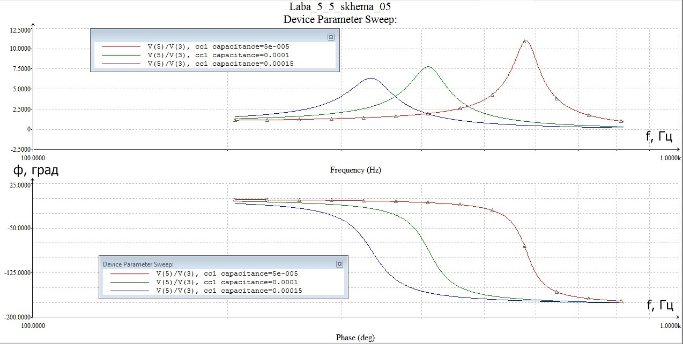

График численного анализа процессов в исследуемой цепи в режиме перебора параметра резистора контура C1

**Вывод:** чем меньше значение ёмкости конденсатора, тем ближе значение пика на верхнем графике, где на осях ординат значение UmC1 и, соответственно, тем медленнее убывает функция. И несмотря на разный характер функций на нижнем графике все функции, убывая, стремятся к одной точке, которая является значением разности начальных фаз φ.